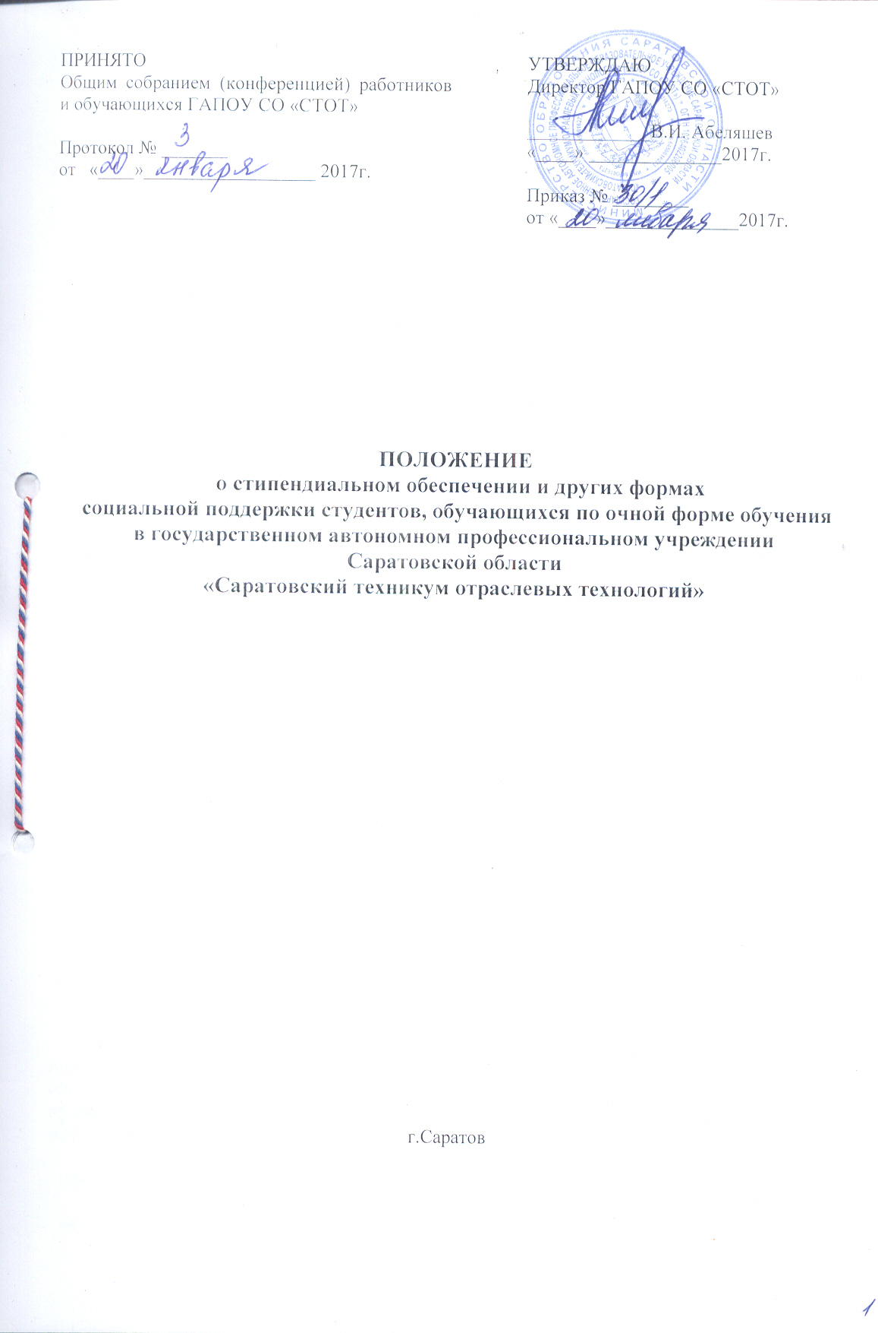

I. Общие положения
1. Настоящее положение разработано на основании:
- статьи 36 Федерального закона "Об образовании в Российской Федерации" N 273-ФЗ от 29 декабря 2012 года;
- Постановления Правительства Саратовской области от 11 сентября 2014 г. N 527-П "Об утверждении Положения о порядке формирования стипендиального фонда, назначения и выплаты государственных академических стипендий, государственных социальных стипендий и иных форм материальной поддержки студентам, обучающимся по очной форме обучения в областных государственных профессиональных образовательных организациях";
- письма министерства образования Саратовской области № 01-26/4925 от 02.09.2014г
- Устава техникума.
2. Настоящее Положение определяет правила назначения и выплаты государственных академических стипендий, государственных социальных стипендий и других денежных выплат студентам, обучающимся по очной форме обучения в ГАПОУ СО «СТОТ» (далее техникум), финансируемых за счет средств областного бюджета, (далее - студент) и иных форм материальной поддержки.
3. Стипендией признается денежная выплата, назначаемая студентам в целях стимулирования и (или) поддержки освоения ими соответствующих образовательных программ среднего профессионального образования.
4. За счет средств областного бюджета студентам устанавливаются следующие виды стипендий:
государственная академическая стипендия;
государственная социальная стипендия.
5. Государственные академические стипендии и государственные социальные стипендии выплачиваются студентам в размерах, определяемых лицеем с учетом мнения совета обучающихся и выборного органа первичной профсоюзной организации, в пределах средств, выделяемых на стипендиальное обеспечение студентов.
6. Размер государственной областной академической стипендии определяется образовательным учреждением самостоятельно, но не может быть меньше 400 рублей в месяц. 7. Размер государственной областной социальной стипендии определяется образовательным учреждением самостоятельно, но не может быть меньше 600 рублей в месяц.

II. Порядок назначения и выплаты государственной академической стипендии студентам техникума
1. Государственная академическая стипендия назначается студентам по итогам успеваемости на основании результатов промежуточной аттестации не реже двух раз в год.
2. Стипендиальная комиссия рассматривает вопросы назначения и выплаты государственной академической стипендии по результатам обучения в следующем порядке:
- до 15 сентября - на I семестр (с сентября по декабрь);
- до 15 января - на II семестр (с января по июнь);
- до 1 июля - на летние каникулы (с июля по август).
3. В соответствии с законодательством студент, которому назначается государственная академическая стипендия, должен соответствовать следующим требованиям:
отсутствие по итогам промежуточной аттестации оценки "удовлетворительно";
отсутствие академической задолженности.
4. В период с начала учебного года до прохождения первой промежуточной аттестации государственная академическая стипендия выплачивается всем студентам первого курса, обучающимся по очной форме обучения по образовательным программам среднего профессионального образования - программам подготовки квалифицированных рабочих (служащих), за счет средств областного бюджета.
5. Стипендиальная комиссия имеет право рассматривать вопросы назначения и выплаты повышенных государственных академических стипендий при наличии стипендиального фонда.
Повышенная государственная академическая стипендия может превышать государственную академическую стипендию:
- на 100 % для студентов, обучающихся на «отлично» по итогам промежуточной аттестации;
6. Государственная академическая стипендия назначается приказом директора на основании протоколов заседания стипендиальной комиссии.
7. Выплата государственной академической стипендии осуществляется один раз в месяц.
8. Выплата государственной академической стипендий студенту прекращается с момента отчисления из техникума.
Выплата государственной академической стипендии прекращается с первого числа месяца, следующего за месяцем получения студентом оценки "удовлетворительно" во время прохождения промежуточной аттестации или образования у студента академической задолженности.
9. Нахождение студента в академическом отпуске, а также отпуске по беременности и родам, отпуске по уходу за ребенком до достижения им возраста трех лет не является основанием для прекращения выплаты назначенной студенту государственной академической стипендии.
10. Студентам - иностранным гражданам и лицам без гражданства, осваивающим образовательные программы среднего профессионального образования по очной форме обучения, выплачиваются государственные академические стипендии на условиях, установленных настоящим Положением для граждан Российской Федерации, если они обучаются за счет средств областного бюджета.

III. Порядок назначения и выплаты государственной социальной стипендии студентам, обучающимся по очной форме обучения
1. В соответствии с Федеральным законом "Об образовании в Российской Федерации" государственная социальная стипендия назначается студентам в размере 730 рублей в месяц, являющимся детьми-сиротами и детьми, оставшимися без попечения родителей, лицами из числа детей-сирот и детей, оставшихся без попечения родителей, детьми-инвалидами, инвалидами I и II групп, инвалидами с детства, студентам, подвергшимся воздействию радиации вследствие катастрофы на Чернобыльской АЭС и иных радиационных катастроф, вследствие ядерных испытаний на Семипалатинском полигоне, студентам, являющимся инвалидами вследствие военной травмы или заболевания, полученных в период прохождения военной службы, и ветеранами боевых действий либо имеющим право на получение государственной социальной помощи, а также студентам из числа граждан, проходивших в течение не менее трех лет военную службу по контракту в Вооруженных Силах Российской Федерации, во внутренних войсках Министерства внутренних дел Российской Федерации, в инженерно-технических, дорожно-строительных воинских формированиях при федеральных органах исполнительной власти и в спасательных воинских формированиях федерального органа исполнительной власти, уполномоченного на решение задач в области гражданской обороны, Службе внешней разведки Российской Федерации, органах федеральной службы безопасности, органах государственной охраны и федеральном органе обеспечения мобилизационной подготовки органов государственной власти Российской Федерации на воинских должностях, подлежащих замещению солдатами, матросами, сержантами, старшинами, и уволенных с военной службы по основаниям, предусмотренным подпунктами "б"-"г" пункта 1, подпунктом "а" пункта 2 и подпунктами "а"-"в" пункта 3 статьи 51 Федерального закона "О воинской обязанности и военной службе".
Студенты, среднедушевой доход семьи которых ниже величины прожиточного минимума, представившие в техникум справку, выдаваемую органом социальной защиты населения по месту жительства и действительную в течении года, претендуют на получение ежемесячной денежной выплаты в размере 600 рублей исходя из имеющегося стипендиального фонда, предназначенного для выплат государственных социальных стипендий, в порядке, предусмотренном настоящим Положением.
2. Назначение государственной социальной стипендии осуществляется приказом директора по представлению стипендиальной комиссии протоколов с обоснованием списков студентов, претендующих на получение государственной социальной стипендии, в пределах средств, предусмотренных на эти цели в стипендиальном фонде.
3. Государственная социальная стипендия назначается студенту с даты представления документа, подтверждающего соответствие одной из категорий граждан, указанных в пункте 1 настоящего Положения.
4. Выплата государственной социальной стипендии студенту производится один раз в месяц.
5. Выплата государственной социальной стипендии прекращается с первого числа месяца, следующего за месяцем прекращения действия основания ее назначения, и возобновляется с месяца, в котором был представлен документ, подтверждающий соответствие одной из категорий граждан, указанных в пункте 1 настоящего Положения.
6. Студент, получающий государственную социальную стипендию, вправе претендовать на получение государственной академической стипендии на общих основаниях.
7. Нахождение студента в академическом отпуске, а также отпуске по беременности и родам, отпуске по уходу за ребенком до достижения им возраста трех лет не является основанием для прекращения выплаты назначенной студенту государственной социальной стипендии.

V. Иные формы материальной поддержки студентов за счет средств лицея, за исключением стипендиального фонда
1. Студентам, обучающимся по программам подготовки квалифицированных рабочих (служащих), в дни посещения теоретических и практических занятий частично возмещается стоимость питания в размере 30 рублей в день за счет средств областного бюджета.
Студентам, обучающимся по программам подготовки специалистов среднего звена, в дни посещения теоретических и практических занятий частично возмещается стоимость питания в размере 10 рублей в день за счет средств областного бюджета.
По решению совета техникума возможна выплата денежной компенсации на частичное возмещение стоимости питания в установленных размерах.
2. Техникум вправе устанавливать за счет средств, полученных от приносящей доход деятельности, иные виды материальной поддержки студентов.

